Памятка для родителей

«БЕЗОПАСНЫЙ ИНТЕРНЕТ»

**Уважаемые родители**!

Если ваши дети пользуются Интернетом, вы, без сомнения, беспокоитесь о том, как уберечь их от неприятностей, которые могут подстерегать в путешествии по этому океану информации.

Значительное распространение материалов, предназначенных только для взрослых или неприемлемых для детей по какой – либо другой причине, может легко привести к неприятным последствиям. Кроме того, в Сети нередко встречаются люди, которые пытаются с помощью Интернета вступать в контакт с детьми, преследуя опасные для ребенка или противоправные цели.

Дети до 7 лет могут не полностью понимать информацию, доступную в Интернете, и, например, не отличать рекламу от действительного содержимого. В этом возрасте родителям необходимо помогать детям в поиске подходящего материала. Дети часто н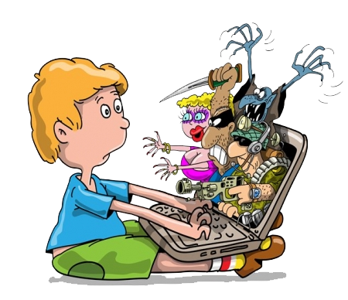е видят разницы между использованием Интернета и играми или рисованием на компьютере.

Существует один хороший способ свести к минимуму опасности Интернета, который заключается в установлении и согласовании с детьми некоторых правил.

**Общие правила являются отличным началом для разговора о безопасном использовании Интернета**

1. Время, проводимое за компьютером, необходимо ограничить по причинам, связанным со здоровьем.
2. Поместите компьютер, например, в гостиной. При использовании Интернета дошкольниками рекомендуется присутствие взрослого.
3. Доступ к Интернету для дошкольников необходимо ограничить до списка знакомых веб-сайтов, выбранных заранее. Более подготовленные дети могут найти знакомые сайты в меню «Избранное» обозревателя Интернета.
4. Самым безопасным решением является создание для ребенка персональной рабочей среды, в которой выбор сайтов ограничивается только указанными сайтами.